实验须知
实验是电工电子学课重要的实践性教学环节，通过实验使学生加深和巩固所学的理论知识，培养用理论知识分析和解决实际问题的能力，树立工程实际观点和严谨的科学作风．为了保证实验课达到预期的目的，学生须按下列要求去做：
一、实验预习
每次实验前，学生应详细阅读实验材料．明确本次实验的目的与任务，掌握必要的实验理论和方法，熟悉实验线路及内容，了解实验仪器和设备的使用方法，内容包括：
1)实验目的。
2)实验电路图。
3)实验操作步骤。
4)实验教材中要求选择的仪器、仪表、数据表格和需要预先计算或设计的内容。
二、实验操作
严谨的科学态度和正确的操作程序是进行实验的有效保证，因此实验中应做到：
1)学生应按规定时间到实验室参加实验，认真听取指导教师讲解，迟到超过10分钟者不得参加实验。
2)实验前应仔细检查实验所用的仪器设备是否齐全和完好，是否与实验要求相符。
3)检查实验板或实验装置，察看有没有断线及脱焊等情况，同时要熟悉元器件的安装位置，便于实验时能迅速准确地找到测量点。
4)实验中使用的仪器设备要摆放整齐，有规律，易于接线、观察和读取数据，导线不要乱放。
5)电路的走线位置要合理，导线的粗细、长短要合适，接线柱要接触良好，并避免联接三根以上导线。
6)实验中若发现异常声音、气味、火花和冒烟等不正常现象时，应立即切断电源，待找出原因并排除故障后，经指导教师同意方可继续进行实验。
7)实验时不得高声喧哗，不准在室内抽烟和随地吐痰，应保持室内安静、清洁。
8)实验内容完成后，实验结果须经指导教师认可。整理好实验仪器、设备和导线，做好环境的清理工作，请教师验收后，方可离开实验室。
9)室内仪器设备不准随意搬动、调换，非本次实验所用仪器设备，未经教师允许不得动用。
10)凡是违章操作损坏设备者，要写出事故原因．做书面检查，并按实验室有关条例处理。
三、实验报告
实验报告是实验的全面总结，做完实验后应认真编写实验报告．实验报告应接在预习报告后面，其内容一般是，
1)实验记录。
2)实验结果的分析和结论。
3)回答实验要求中的有关问题。
4)实验中要求绘制的曲线、波形图等。
5)记录实验中出现的问题、现象及故障的处理和分析。
四、安全操作及注意事项
为了做好实验，确保人身和设备安全．实验时应注意下列各点：
1)不准擅自接通电源。严禁人身接触电路中不绝缘的金属导线或连接点等带电部位．严 格遵守“先接线后通电”、“先断电后拆线”的操作顺序，
2)接通电源或起动电机时，应先通知全组人员。
3)做电机实验时，要防止人身碰到电机旋转部分．注意勿将导线．发辫．衣服和围巾等接触到转轴，以免造成事故。
4)电源切断后电机尚在转动．不要用手或脚去制动电机。
5)做电子实验时，应注意调好电源，符合电路要求后．再接入实验装置。
6)实验中应时刻注意设备的运行情况，若有异常现象和发生事故，应立即切断电源，保护现场，并报告指导教师。
本实验课程应完成五个实验项目。每完成一个实验项目的满分得分是20分，其中实际操作10分，写实验报告10分，共计100分。

有功功率表接法 电流插座示意图
短路线
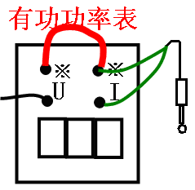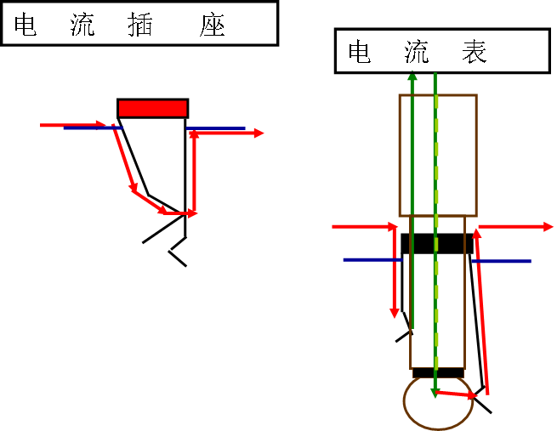
电压单线
电流双线接电流插头
此部分作为准备知识可不写入实验报告

实验一：日光灯组装

一、实验目的

1、 掌握日光灯电路的组成、工作原理及接线。
2、 掌握电压表、电流表、功率表的使用方法。
二、预习要求
1、阅读实验指导，了解本次实验的内容和步骤，熟悉日光灯电路的组成及工作原理。
2、 复习并联电路电压和电流的相量关系及提高功率因数的意义和方法。
3、将下面“实验原理”写在报告册首页。
三、实验原理

日光灯电路的组成及工作原理：本实验以日光灯电路作为感性负载。日光灯电路由灯管、镇流器和启辉器三部分组成。灯管是一根内壁涂有荧光粉的细长(或环形)玻璃管。在管的两端各装一个灯丝电极，电极上涂有受热后易于发射电子的氧化物，管内抽成真空后再充入氧气和少量水银蒸汽．镇流器是一个绕在用硅钢片叠成的铁心上的电感线圈．它起调整灯管电压和限制灯管电流以及有利于灯管启动的作用。启辉器是一只充有氖气的玻璃泡．泡内有一对触片，一个是不动的静片，另一个是由热膨胀系数不同的双金属片制成的u形动触片．当触片间电压大于某一数值时，动静触片接通；否则断开，起自动开关作用。两个触片间并联一个小电容器，是为了消除两触片断开瞬间产生的电火花对附近无线电设备的干扰。
热膨胀系数小
热膨胀系数大
L

N

~220V

插孔1

插孔2

镇流器

灯管

启辉器

图1—1 日光灯接线图
在正常工作时，灯管可以认为是一个电阻负载，镇流器是一个铁心线圈，可以认为是一个电感很大的感性负载。二者串联构成一个电感性负载电路，如图2—2所示。刚接通电源时，电压不足以使灯管放电，它通过镇流器和灯管两端的灯丝加到启辉器上，因启辉器启辉电压低(灯管启辉电压约500V，启辉器启辉电压约140V)，引起辉光放电．双金属片受热，由于内层金属片膨胀系数较大，使双金属片伸直，动静触片接触，形成通路。此时，启辉器、镇流器和灯管两端的灯丝流过启动电流，该电流加热了灯管灯丝，产生热电子发射．同时，由于启辉器两触片已经接触，电压为零，放电结束，双金属片冷却依复原状，使电路断开．电路中的电流突然中断，使镇流器两端感应出高压，它与电源电压一起加到灯管两端(约500V)，使管内自由电子与水银蒸汽碰撞电离，产生弧光放电，放电时发出的紫外线射到灯管内壁，激发荧光物质发光，日光灯被点燃了。这时，灯管两端电压较低．约50～100V之间，电源电压大部分降在镇流器上。因此启辉器不能再发生辉光放电。也就是说，在灯管正常工作时，启辉器是断开的，不起作用，而镇流器起限流作用，并维持灯管稳定工作．理想的电感线圈不消耗功率．但镇流器是铁心线圈，所以在工作时，它有两部分功率损耗，一部分是线圈电阻r的损耗，称为钢耗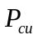，另一部分是铁心损耗，称为铁心损耗。即镇流器所消耗的功率为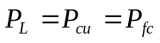，日光灯电路的功率因数约为0.3～0.6。
3、总有功功率测量电路（此图作为具体步骤，可不写入实验报告）
热膨胀系数小
热膨胀系数大
L

N

~220V

插孔1

插孔2

镇流器

灯管

启辉器

U
I
P
图1—2 总有功功率测量电路接线图
4、镇流器有功功率测量电路（此图作为具体步骤，可不写入实验报告）
热膨胀系数小
热膨胀系数大
L

N

~220V

插孔1

插孔2

镇流器

灯管

启辉器

U
I
P_{L}
图1—3 镇流器有功功率测量电路接线图
5、灯管有功功率测量电路（此图作为具体步骤，可不写入实验报告）

热膨胀系数小
热膨胀系数大
L

N

~220V

插孔1

插孔2

镇流器

灯管

启辉器

U
I
P_{R}
图1—4 灯管有功功率测量电路接线图

四.实验设备
名称 | 型号或规格 | 数量
交流电流表 | （0—5A） | 1
交流电压表 | （0—500V） | 1
功率因数功率表 |  | 1
日光灯实验板 |  | 1
电容箱 | （0.45～4.7μF） | 1
电流表插座 |  | 3
电流表插头 |  | 2
五、实验内容与步骤
电感性负载支路的测量
按图1—1连接实验电路，测量电感性负载支路的电流I_{L}，电压U，灯管两端电压、镇流器两端电压及负载总功率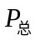，灯管消耗的功率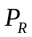、镇流器消耗的功率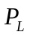。并由此计算出负载支路的功率因数cos值．将数据记入表2—l。
表 1—1
测量值 |  |  |  |  |  |  | 计算值
电流/A | 电压/V |  |  | 功率/W |  |  | 功率因数
I_{L} | U |  | 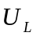 | P | 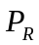 | 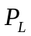 | 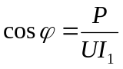
0.3左右 | 220 | 60左右 | 200左右 | 24左右 | 14左右 | 10左右
六、思考题
1、本实验为什么采用一块电流表通过多个电流插座测量各点电流?
2、为什么镇流器上有有功功率?
七、实验注意事项
1、 必须注意安全，严禁带电换接导线，送电时必须通知同组人。
2、正确联接日光灯电路，镇流器必须与灯管相串联，否则会烧坏灯管。
3、日光灯的启动电流较大，启动时要注意电流表及功率表电流线圈的量程，以防损坏仪表。
实验中所用电压较高，人体不要触及带电部分，合闸时若发现电表超量程等异常现象，应立即断电。
八、实验报告要求
1、将“实验原理”写在报告册首页。
2、将测量到的表1-1的数据进行分析，说明灯管电压有效值与镇流器电压有效值之和是否等于电源电压有效值，根据理论说明相量形式的灯管电压、镇流器电压与电源电压之间符合什么关系。
3、将测量到的表1-1的数据进行分析比较，有功功率之间符合符合什么规律。

实验二：日光灯功率因数的提高

一、实验目的

1、 学习提高功率因数的方法。
2、理解提高功率因数的实际意义。
二、预习要求
1、阅读实验指导，了解本次实验的内容和步骤，熟悉日光灯电路功率因数提高的原理。
2、 复习并联电路电压和电流的相量关系及提高功率因数的意义和方法。
3、将下面“实验原理”写在报告册首页。
三、实验原理
1．提高功率因数的意义和方法

在正弦交流电路中，一个无源二端网络(通常指负载)．如图2—la所示，其吸收的有功功率P一般不等于视在功率S，只有对纯电阻网络两者才能相等．只要网络中存在电抗，电路中就存在磁场能量或电场能量与电源能量之间的交换过程．有功功率与视在功率的关系为
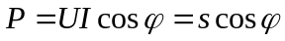
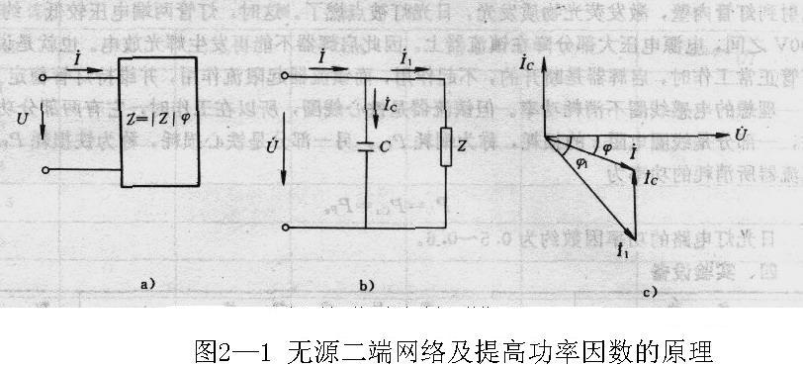
式中，cos称为功率因数，是功率因数角，即负载的阻抗角。越大。cos越小。
对供电系统来说，用电设备大部分是感性的．如工矿企业中用的电动机、感应电炉、家庭生活中用的日光灯、电风扇、洗衣机等，都是感性负载，一般功率因数都较低．当电源电压．负载功率一定时，功率因数低，一方面使发电设备的容量不能充分利用，另外还使输电线路电流较大（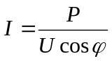），从而引起线路损耗的增加，降低了输电效率，因此．提高用电负载的功率因数，对于降低电能损耗．提高电源设备的利用率和供电质量具有重要的经济意义。
要提高感性负载的功率因数，又不能改变负载的工作状态，可采用在感性负载两端并联 适当大小的电容器的办法，如图2－1b所示．并联电容后的相量图如图5—lC所示．由于电容支路的电流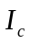超前电压U90°。抵消了一部分感性负载电路电流中的无功分量，使电路总电流I减小，从而提高了电路的功率因数．当电容量增加到一定值时，电容支路电流等于感性无功电流，总电流下降到最小值，此时，整个电路相当于电阻性，cos＝1。若再继续增加电容量，总电流I反而增大，整个电路相当于容性负载，功率因数反而下降。在实际中，并不要求将功率因数提高到1。因为这样将增加电容设备的投资，而带来的经济效益并不显著。功率因数提高到什么数值为宜，应根据具体的技术经济综合指标来决定。
提高功率因数时所需并联电容器的电容值可由图2—lC所示相量图得出．设将功率因数从cos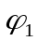提高到cos，则所需电容值： 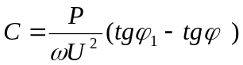
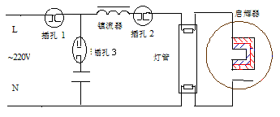
图2—2 日光灯功率因数提高电路接线图

四.实验设备
名称 | 型号或规格 | 数量
交流电流表 | （0—5A） | 1
交流电压表 | （0—500V） | 1
功率因数功率表 |  | 1
日光灯实验板 |  | 1
电容箱 | （0.47～4.7μF） | 1
电流表插座 |  | 3
电流表插头 |  | 2
五、实验内容与步骤
并电容提高功率因数
按表2—2所列数值接入电容．测量并联不同大小的电容时，相应的负载支路电流I_{L}、电容支路电流I_{C}，线路总电流I、总电压U及总消耗功率P值，并计算对应的cos值，将数据记入表2—2中。
表 2—1
电容值 | 测量值 |  |  |  |  | 计算值
C/μF | U/V | I/A | 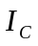/A | I_{L}/A | P/W | 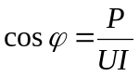
1 | 不 | 大 | 一 | 不 | 不 | 小
3.67 | 会 | 小 | 直 | 会 | 会 | 大
6.9 | 变 | 大 | 增 | 变 | 变 | 小
六、思考题
1、为什么用并联电容器的方法提高功率因数? 所并的电容器是否越大越好？串联电容行不行?为什么?
2、并入电容后，增加了一条电流支路，电路的总电流是增大还是减小，此时感性负载支路的电流和有功功率是否改变?
七、实验注意事项
1、 必须注意安全，严禁带电换接导线，人体不要触及带电部分，送电时必须通知同组人。
2、正确联接日光灯电路，镇流器必须与灯管相串联，否则会烧坏灯管。
3、日光灯的启动电流较大，启动时要注意电流表及功率表电流线圈的量程，以防损坏仪表。
八、实验报告要求
1、将“实验原理”写在报告册首页。
2、根据表2—2所测数据，分析功率因数与并联电容值C之间的关系。
3、根据表2—2所测数据， 分析线路总电流I 与并联电容值C之间的关系。
4、根据表2—2所测数据， 分析电容支路电流I_{C} 与并联电容值C之间的关系。
5、根据上述 分析，说明在提高功率因数时所并联电容值C是使整体电路在cosΦ接近于1时呈感性还是呈容性更好。

实验三：三相鼠笼式异步电动机直接起动连续运转实验

一、实验目的
1、了解交流接触器、热继电器和按钮等几种常用控制电器的结构，并熟悉它们的接线方法和所起的作用。
2、学习三相异步电动机直接起动连续运转控制线路的连接。
3、加深对电气控制系统各种保护、自锁等环节的理解
二、预习要求
1)阅读实验指导，了解本次实验的内容和步骤。
2)复习上述几种常用控制电器的结构，用途、工作原理，熟悉其符号意义。
3)复习异步电动机直接起动连续运转控制电路的工作原理，并理解点动、自锁的概念，以及短路保护、过载保护和零压保护的概念。

三、实验原理
在鼠笼机直接起动连续运转控制线路中，通过自锁电路实现电动机的连续运转。本实验正、反转控制线路如图3-1，具有如下特点：
1、自锁电路
为了使接触器KM线圈连续得电吸合，电动机连续运转，将KM的辅助动常开触头与起动按钮SB2的常开触点并联，达到电气自锁目的。
2、线路具有短路、过载、失、欠压保护等功能。

四、实验设备
序号 | 名 称 | 型号与规格 | 数量
1 | 三相交流电源 | 220V
2 | 三相鼠笼式异步电动机 | 100W | 1
3 | 交流接触器 | CJ10-10 | 1
4 | 按 钮 | LAY3 | 2
5 | 热继电器 | 3UA59 | 1
6 | 交流电压表 | 0～500V | 1
五、实验内容与步骤
1、认识电器：
在实验桌上找到交流接触器、热继电器和按钮等控制电器，了解其结构及动作原理。
鼠笼机接成Δ接法；实验线路电源端接三相自耦调压器输出端U、V、W，供电线电压为220V。

2、异步电动机的直接起动连续运转控制：
1)在切断电源的情况下，按图3—1接线．先用粗线接好主电路。
2)然后再用细线接控制电路，并且按“先串联，后并联”的方法进行．接好控制回路，不接KM的自锁触点．进行点动实验(接通电源，按下SB2观察电动机是否转动，再松手看电动机是否停转，成功后进行下一步)。
3)断开电源，接上KM的自锁触点，进行正转起动(按下SB2后松手)观察电动机是否连续运行。
4) 按下停止按钮SB，电动机应停转。
4、失压与欠压保护
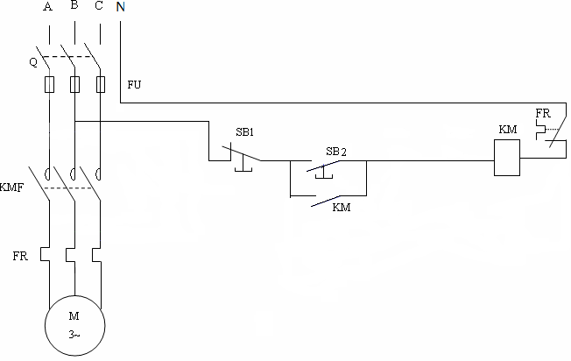
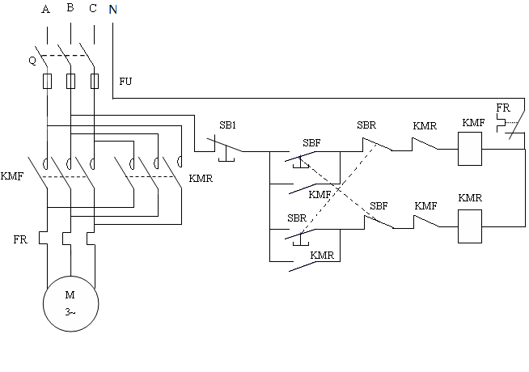

图3-1 三相鼠笼异步电动机直接起动连续运转原理图
按起动按钮SB2电动机起动后，按控制屏停止按钮（刀开关Q），断开实验线路三相电源，模拟电动机失压(或零压)状态，观察电动机与接触器的动作情况，随后，再按控制屏上启动按钮，接通三相电源，但不按SB2，观察电动机能否自行起动？

六、故障分析
1、接通电源后，按起动按钮(SB2)，接触器吸合，但电动机不转，且发出“嗡嗡”声响或电动机能起动，但转速很慢。这种故障来自主回路，大多是一相断线或电源缺相。
2、接通电源后，按起动按钮(SB2), 若接触器通断频繁，且发出连续的劈啪声或吸合不牢，发出颤动声，此类故障原因可能是：
(1) 自锁触头接触不良，时通时断。
(2) 接触器铁心上的短路环脱落或断裂。
(3) 电源电压过低或与接触器线圈电压等级不匹配。

七、思考题
1、在电动机直接起动连续运转控制线路中，怎样使电动机实现点动工作？
2、熔断器用于短路保护，它是否也能起过载保护作用？为什么？
- 图3—1控制线路中,短路、过载、失、欠压保护功能由什么器件实现的?
- 在实际运行过程中, 短路、过载、失、欠压保护功能有何意义?
- 实验报告要求
- 在原始数据页画出三相鼠笼式异步电动机直接起动连续运转线路图，在报告册首页写出动作流程。
2、写出实验步骤。
3、回答上述四个思考题。

实验四：三相鼠笼式异步电动机正反转实验

一、实验目的
1、了解交流接触器、热继电器和按钮等几种常用控制电器的结构，并熟悉它们的接线方法和所起的作用。
2、学习三相异步电动机正、反转控制线路的连接。
3、加深对电气控制系统各种保护、自锁、互锁等环节的理解
二、预习要求
1)阅读实验指导，了解本次实验的内容和步骤。
2)复习上述几种常用控制电器的结构，用途、工作原理，熟悉其符号意义。
3)复习异步电动机正、反转控制电路的工作原理，并理解点动、自锁及联锁的概念，以 及短路保护、过载保护和零压保护的概念。

三、实验原理
在鼠笼机正反转控制线路中，通过相序的更换来改变电动机的旋转方向。本实验正、反转控制线路如图4-1，具有如下特点：
1、电气和按钮双重互锁
为了避免接触器KMF（正转）、KMR（反转）同时得电吸合造成三相电源短路，在KMF（KMR）线圈支路中交叉串接有KMR（KMF）动断触头，它们保证了线路工作时KMF、KMR不会同时得电，以达到电气互锁目的，除电气互锁外，又采用复合按钮SBF与SBR组成的按钮互锁环节，以保证线路工作更加可靠。
2、线路具有短路、过载、失、欠压保护等功能。

四、实验设备
序号 | 名 称 | 型号与规格 | 数量
1 | 三相交流电源 | 220V
2 | 三相鼠笼式异步电动机 | 100W | 1
3 | 交流接触器 | CJ10-10 | 2
4 | 按 钮 | LAY3 | 3
5 | 热继电器 | 3UA59 | 1
6 | 交流电压表 | 0～500V | 1
五、实验内容与步骤
1、认识电器：
在实验桌上找到交流接触器、热继电器和按钮等控制电器，了解其结构及动作原理。
鼠笼机接成Δ接法；实验线路电源端接三相自耦调压器输出端U、V、W，供电线电压为220V。

2、异步电动机的正、反转控制（接触器和按钮双重联锁）：
1)在切断电源的情况下，按图4—1接线．先用粗线接好主电路。
2)然后再用细线接控制电路，并且按“先串联，后并联”的方法进行．接好第一个控制回路（正转控制回路），不接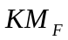的自锁触点．进行点动实验(接通电源，按下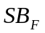观察电动机是否转动，再松手看电动机是否停转，成功后进行下一步)。
3)断开电源，接上的自锁触点，进行正转起动(按下后松手)及停车(按下SB)实验。

4)在切断电源的情况下，联结第二个控制回路(反转控制回路)．并自锁
5)接通电源，按下正转按钮，观察电动机的转向。
6)再按下反转按钮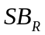．观察电动机的转向是否改变。
7)按下停止按钮SB1，电动机应停转。
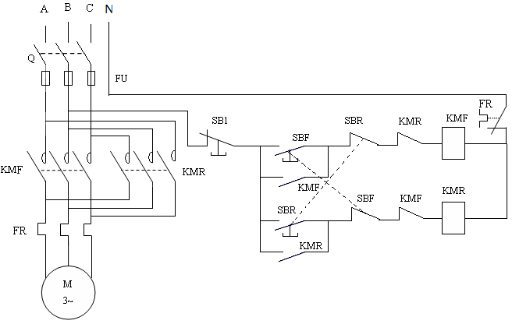
3、互锁检验
电动机停稳后，同时按正、反向两只起动按钮，观察有何情况发生？
4、失压与欠压保护
图4-1 三相鼠笼异步电动机正反转原理图
按起动按钮SB_{F}(或SB_{R})电动机起动后，按控制屏停止按钮（刀开关Q），断开实验线路三相电源，模拟电动机失压(或零压)状态，观察电动机与接触器的动作情况，随后，再按控制屏上启动按钮，接通三相电源，但不按SB_{F}(或SB_{R})，观察电动机能否自行起动？

六、故障分析
1、接通电源后，按起动按钮(SB_{F}或SB_{R})，接触器吸合，但电动机不转，且发出“嗡嗡”声响或电动机能起动，但转速很慢。这种故障来自主回路，大多是一相断线或电源缺相。
2、接通电源后，按起动按钮(SB_{F}或SB_{R}), 若接触器通断频繁，且发出连续的劈啪声或吸合不牢，发出颤动声，此类故障原因可能是：
(1) 线路接错，将接触器线圈与自身的动断触头串在一条回路上了。
(2) 自锁触头接触不良，时通时断。
(3) 接触器铁心上的短路环脱落或断裂。
(4) 电源电压过低或与接触器线圈电压等级不匹配。

七、思考题
1、在电动机正、反转控制线路中，为什么必须保证两个接触器不能同时工作？
2、热继电器用于过载保护，它是否也能起短路保护作用？为什么？
3、图4—1控制线路中, 为什么只需要一个停止按钮就可以对正反转控制电路实现停车作用?
4、图4—1控制线路中,接触器线圈承受的是什么电压？
- 实验报告要求
- 在原始数据页画出三相鼠笼式异步电动机正反转控制线路图，在报告册首页写出动作流程。
- 写出实验步骤。
- 回答上述四个思考题。

